LOYTROPOLEIS.COM THL 2310905164 IVIRIDOS 9 THESSALONIKI

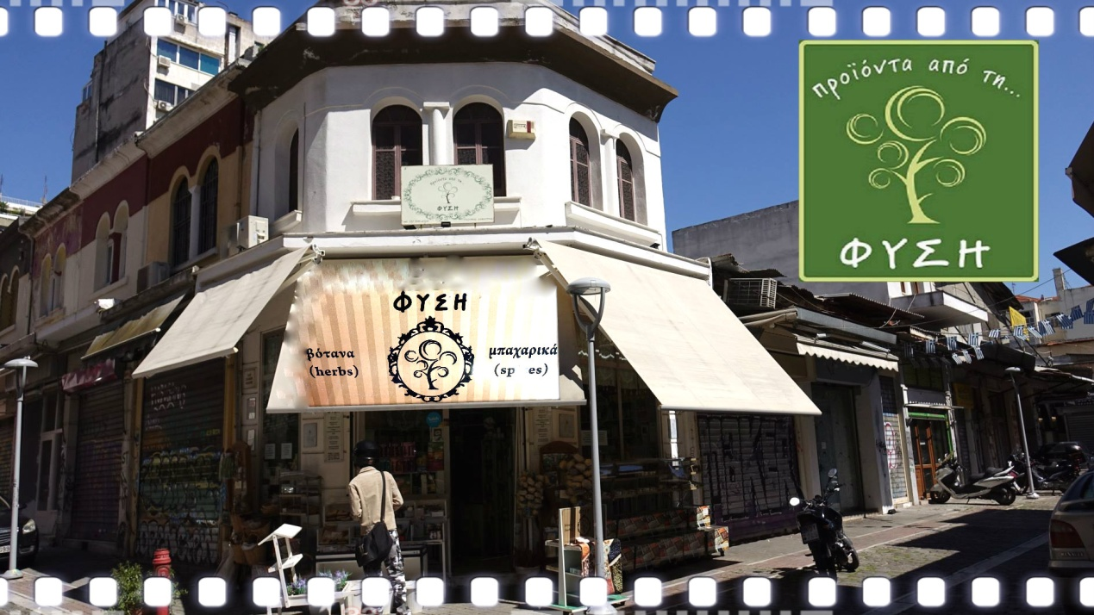
PROSFORA PROS TON SYLLOGO
Προφυλάξτε τον οργανισμό σας από τα μικρόβια και τους ιούς ενισχύοντας το ανοσοποιητικό σας σύστημα με φυσικούς τρόπους.
ΜΑΣ ΠΡΟΣΦΕΡΗ ΣΤΗΝ ΕΚΔΗΛΩΣΗ ΤΟΥ ΠΑΝΕΛΛΗΝΙΟ ΣΥΛΛΟΓΟΥ ΙΑΜΑΤΙΚΩΝ ΠΗΓΩΝ ΚΑΙ ΛΟΥΤΡΟΠΟΛΕΩΝ ΕΛΛΑΔΑΣ ΠΟΥ ΘΑ ΠΡΑΓΜΑΤΟΠΟΙΗΘΕΙ 10/2/2023 ΣΤΟ ΠΛΑΝΗΤΑΡΙΟ ΤΗΣ ΘΕΡΜΗΣ

(. ΜΙΑ ΚΡΈΜΑ 24ωρη ΠΡΟΣΩΠΟΥ ΦΥΤΙΚΗ ΜΕ ΣΑΛΙΓΚΑΡΙ, ΑΛΌΗ, ΓΕΡΑΝΙ, ΥΑΛΟΥΡΟΝΙΚΟ, ΛΑΔΙ ΑΡΓΚΑΝ ΒΙΤΑΜΙΝΗ Ε...ΕΝΑ ΧΕΙΡΟΠΟΙΗΤΟ ΣΑΠΟΥΝΙ ΣΚΡΑΠ ΓΙΑ ΚΑΘΑΡΙΣΜΟ ΠΡΟΣΩΠΟΥ)
Ο Δημήτρης Γκούμας ιδιοκτήτης του παραδοσιακού παντοπωλείου "προϊοντα από ΤΗ ΦΥΣΗ" μας προτείνει την εχινάκεια, το ριγανέλαιο,την πρόπολη και τον αστράλαγο τα πιο ισχυρά βότανα για να είμαστε υγιείς και να τονώσουμε τον οργανισμό μας αυτή την εποχή.
Προφυλάξτε τον οργανισμό σας από τα μικρόβια και τους ιούς ενισχύοντας το ανοσοποιητικό σας σύστημα με φυσικούς τρόπους.
Θα είναι χαρά μας να σας εξυπηρετήσουμε.
Στη διάθεσή σας,
Δημήτρης Γκούμας & Συνεργάτες
Κατάστημα 1 : Βλάλη 1 - Καπάνι, Θεσσαλονίκη
Κατάστημα 2 : Αριστοτέλους 23, Θεσσαλονίκη (+30) 231 500 6500
info@e-fysh.gr
ΓΙΑ ΤΟΝ ΣΥΛΛΟΓΟ ΓΙΑ ΤΟ ΚΑΤΑΣΤΗΜΑ
Ο ΠΡΟΕΔΡΟΣ
ΑΝΕΣΤΗΣ ΑΝΑΣΤΑΣΙΑΔΗΣ ΔΗΜΗΤΡΙΟΣ ΓΚΟΥΜΑΣ
ΘΕΣΣΑΛΟΝΙΚΗ 10/1/2023

